Dimecres 4 de Novembre de 2020
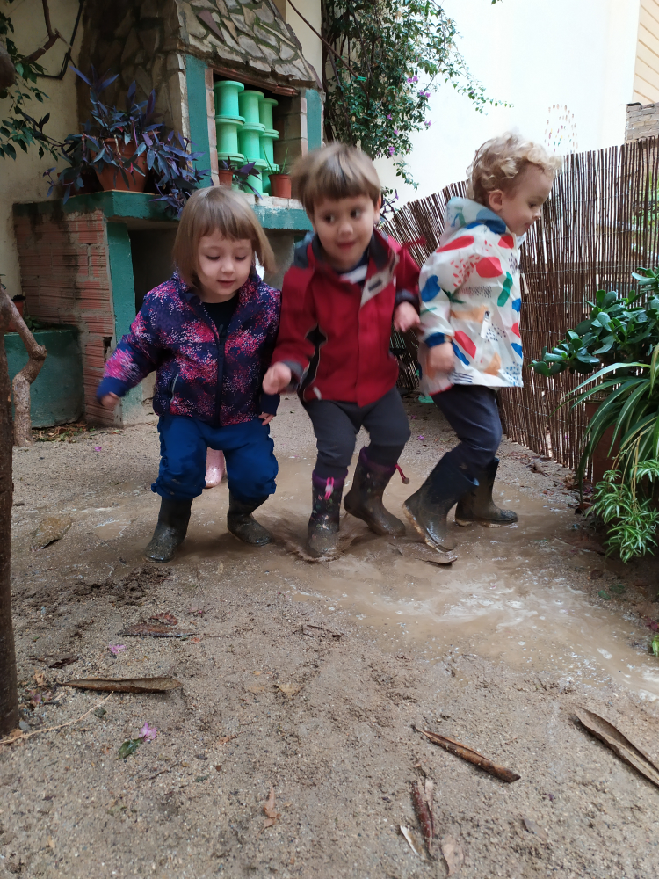
Bon dia famílies.
Aquesta nit la pluja ens ha regalat uns bassals fantàstics al jardí. Així que dit i fet. En arribar a l’escola en hem posat les botes d’aigua i.... Xip, xap, xip, xap!!!!
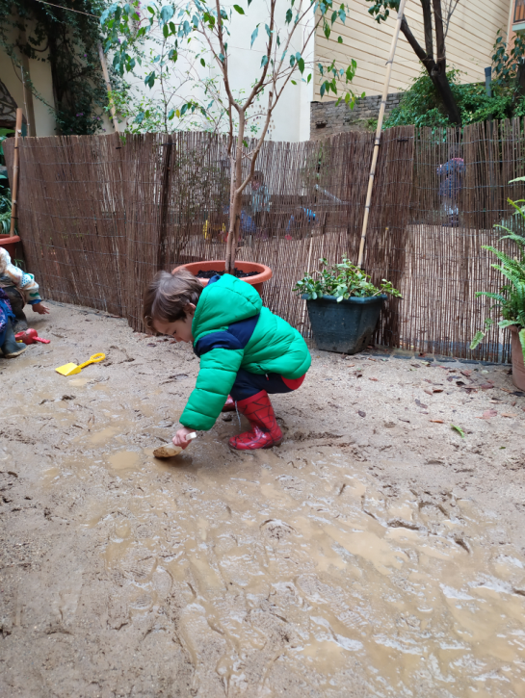
Embrutar-se més o menys ha estat una elecció de cada infant. Hi ha qui saltava sense parar damunt els bassals, d’altres han preferit jugar i fer pastetes amb el fang i fins i tot algú s’ha atrevit a fer “aquaplaning”. Sigui quina sigui la manera tots n’hem gaudit molt.
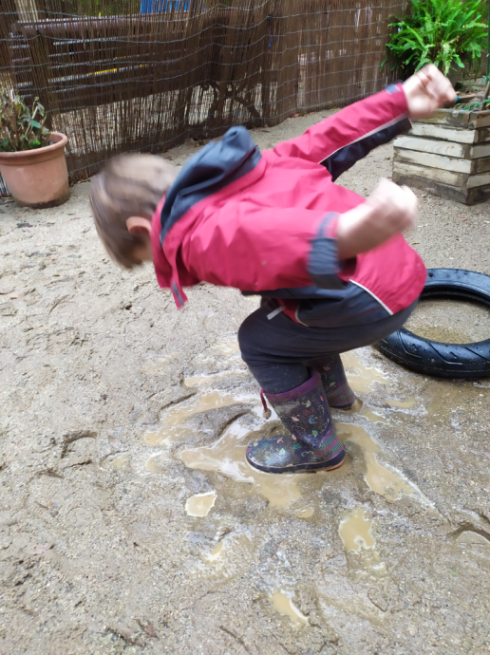
En acabar ens hem canviat de roba i esmorzat una miqueta de fruita.

